Коллектив B&R скорбит о потере основателя компании
30 марта 2019 года в возрасте 67 лет умер Эрвин Бернекер
Основатель компании Эрвин Бернекер неожиданно и скоропостижно скончался 30 марта 2019 года. Австрийская компания по производству промышленной электроники B&R была основана в 1979 году Эрвином Бернекером и Йозефом Райнером. Эрвин Бернекер , уроженец австрийского региона Иннфиртель, был активным членом правления компании вплоть до её продажи ABB Group. Он до последнего дня поддерживал компанию B&R в качестве консультанта по её интеграции в бизнес-процессы ABB Group. За все годы Эрвин Бернекер не раз демонстрировал достойные восхищения предпринимательские навыки, огромную смелость и преданность своему делу.

Основатели B&R, Эрвин Бернекер и Йозеф Райнер, знакомые еще со школьной скамьи, сумели воплотить в жизнь свои общие идеи и построить глобальную компанию. B&R вот уже более 40 лет является примером успешного бизнеса. Профессиональные навыки и простые человеческие качества Эрвина высоко ценили клиенты, партнёры и сотрудники компании. "Эрвин Бернекер был незаменимой опорой для всей нашей компании до самого конца. И мы отдаем дань уважения работе всей его жизни. Образ мыслей и устремления Эрвина Бернекера навсегда останутся одной из движущих сил компании, и мы будем дорожить памятью о нём. Мы выражаем наши глубочайшие соболезнования родным и близким, его жене и детям." - Ханс Виммер, управляющий директор B&R.

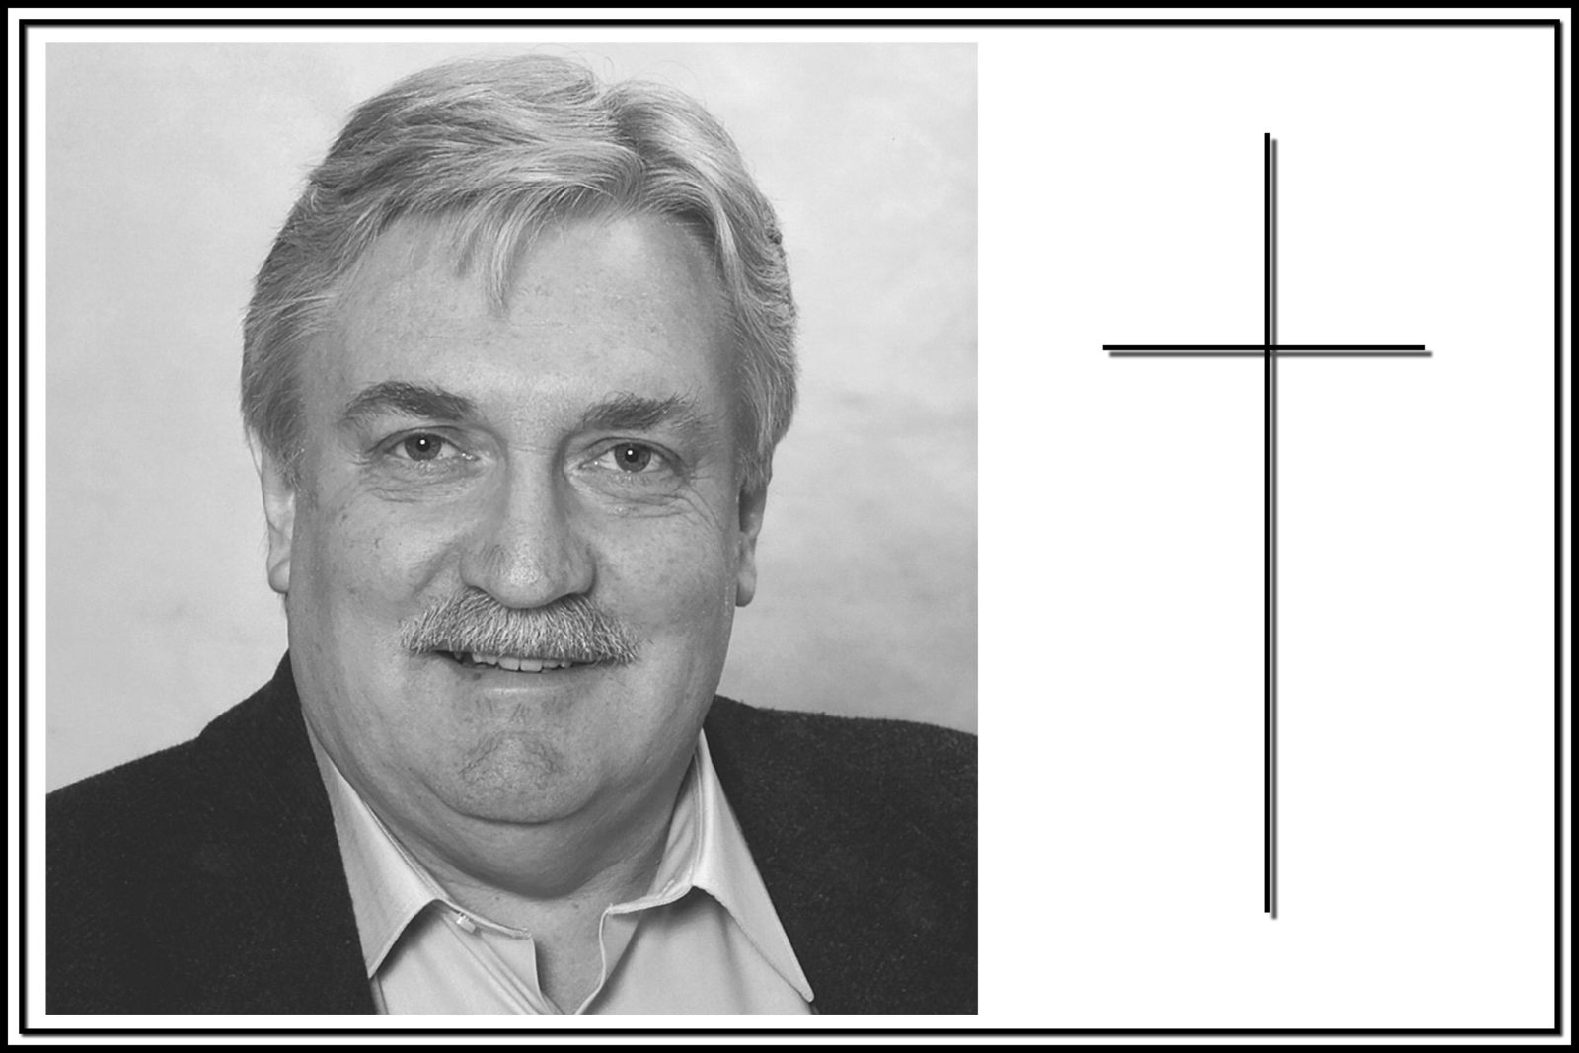
Основатель компании Эрвин Бернекер скончался 30 марта 2019 года в возрасте 67 лет.

О компании B&R
Компания B&R специализируется на инновационных решениях в сфере промышленной автоматизации, а также имеет представительства по всему миру со штаб-квартирой в Австрии. Продукция B&R сочетает в себе уникальные инженерные разработки и передовые технологии, и по праву завоевала международное признание и любовь клиентов. В портфолио B&R всегда найдется комплексное решение практически для любой задачи современной промышленности: автоматизация отдельных машин или целых заводов, продвинутое управление движением, визуализация, встроенные технологии безопасности и многое другое. Технологии промышленной полевой шины POWERLINK и openSAFETY, так же, как и мощная среда разработки Automation Studio являются основой постоянного совершенствования техники автоматизации и успеха компании на рынке. Дух инноваций позволяет компании B&R быть на острие прогресса, превосходя самые смелые ожидания своих клиентов.
Более подробную информацию Вы сможете найти на www.br-automation.com.

